Dzień Dobry.
Dzisiejszy tematy: „Szlakiem Wisły. Unia Europejska”.Poznamy kolejną literkę „J, j”- jak jama, jajko.
- „Zrób to, co ja” – zabawa słuchowo-ruchowa.
Dzisiaj zagramy na instrumentach, które zawsze nosimy ze sobą. Będziemy wydobywać dźwięki z naszych dłoni, stóp, kolan, łokci i innych części ciała. Patrzcie i słuchajcie uważnie, bo poproszę was o powtórzenie tego rytmu. Rodzic prezentuje rytm: klaśnięcie, tupnięcie dwiema nogami, klaśnięcie – dzieci powtarzają. Przykłady kolejnych rytmów: • tupnięcie, uderzenie dłońmi o podłogę, tupnięcie; • uderzenie dłońmi o podłogę, tupnięcie, tupnięcie, uderzenie dłońmi o podłogę; • tupnięcie, tupnięcie, klaśnięcie, tupnięcie. Chętne dzieci mogą kolejno proponować własny wymyślony rytm.
- Proszę otworzyć książki Karta Pracy 4- str. 14. Przyglądamy się literce „J”- jak jama.
Ile sylab jest w wyrazie – jama, ile głosek? Proszę palcem poprawić po literce „J”. Głoska „J” jest samogłoską czy spółgłoską? Na jaki kolor będziemy malować?
Pomyślcie jakie wyrazy znacie na „J”?
Proszę wykonać zadania ze str. 14.
- Popatrzcie jeszcze raz na mapę Polski z zaznaczonymi rzekami i miastami.
- Proszę aby rodzice przeczytali nazwy miast, przez które przepływa Wisła. Postarajcie się je zapamiętać.
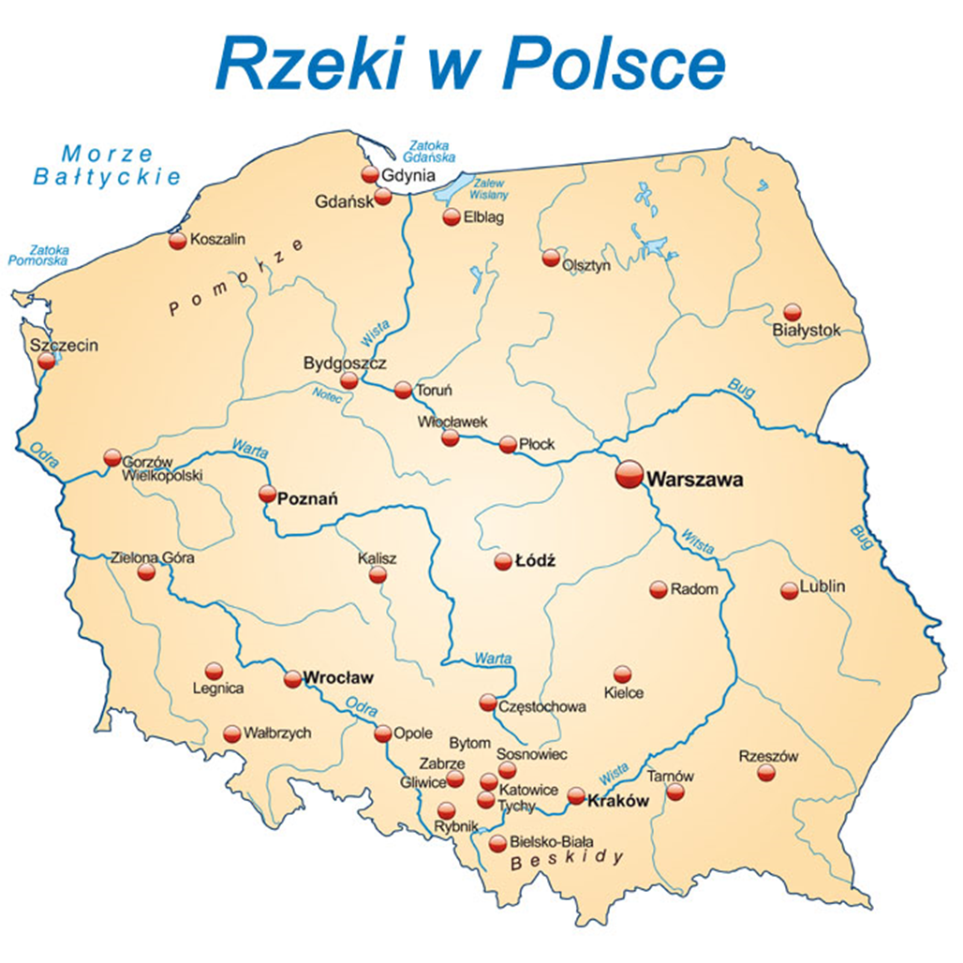(Źródło: Rzeki Polskie wczasypolskie.pl)

- Dzisiaj porozmawiamy o Unii Europejskiej.
- Czy wiecie co to jest Unia Europejska?
To takie porozumienie między państwami Europy. Obejrzyjcie film, z niego dowiecie się co oznaczają gwiazdki na fladze Unii Europejskiej posłuchacie hymnu UE.
https://www.youtube.com/watch?v=h58YVP1Zvmw

- Oto flaga Unii Europejskiej.
(źródło: polonia.nl)

- Proszę o wykonanie zadań ze str. 15.

- Dzisiaj są ostanie zajęcia w tym tygodniu. Mamy trzy dni świąt- 1,2,3 Maja.
- Zachęcam do wykonania flagi w domu- jeśli macie materiały.
- Przesyłam zajęcia z religii od siostry Agnieszki.
Tematem obecnej katechezy jest Pismo Święte - Biblia. Jeśli mamy w domu tą księgę proszę pokazać ją dziecku. Dobrze byłoby przeczytać jakiś krótki fragment np. mówiący o zmartwychwstaniu Pana Jezusa czy zdziałanym przez Niego cudzie. Proszę by dzieci narysowały Pismo Święte.

Dziękuję za dzisiejsze zajęcia. Miłego odpoczynku.

